【肝臓～脂肪肝～】
飢餓に備えて → 全て貯蓄する

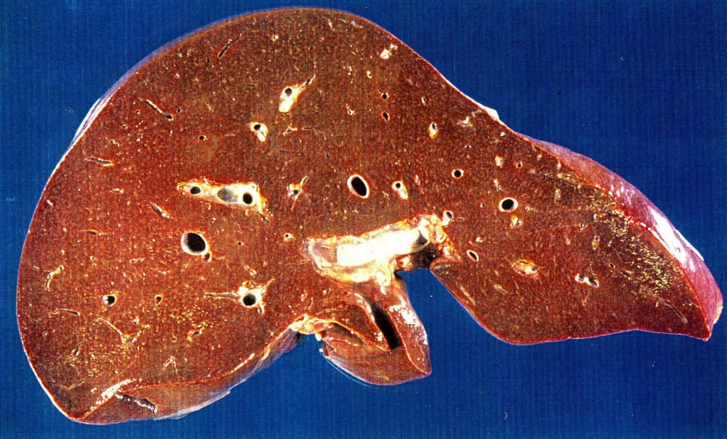
正 常 肝

食べすぎ、飲みすぎ・・・
余ったらすべて脂肪にして貯めこみます

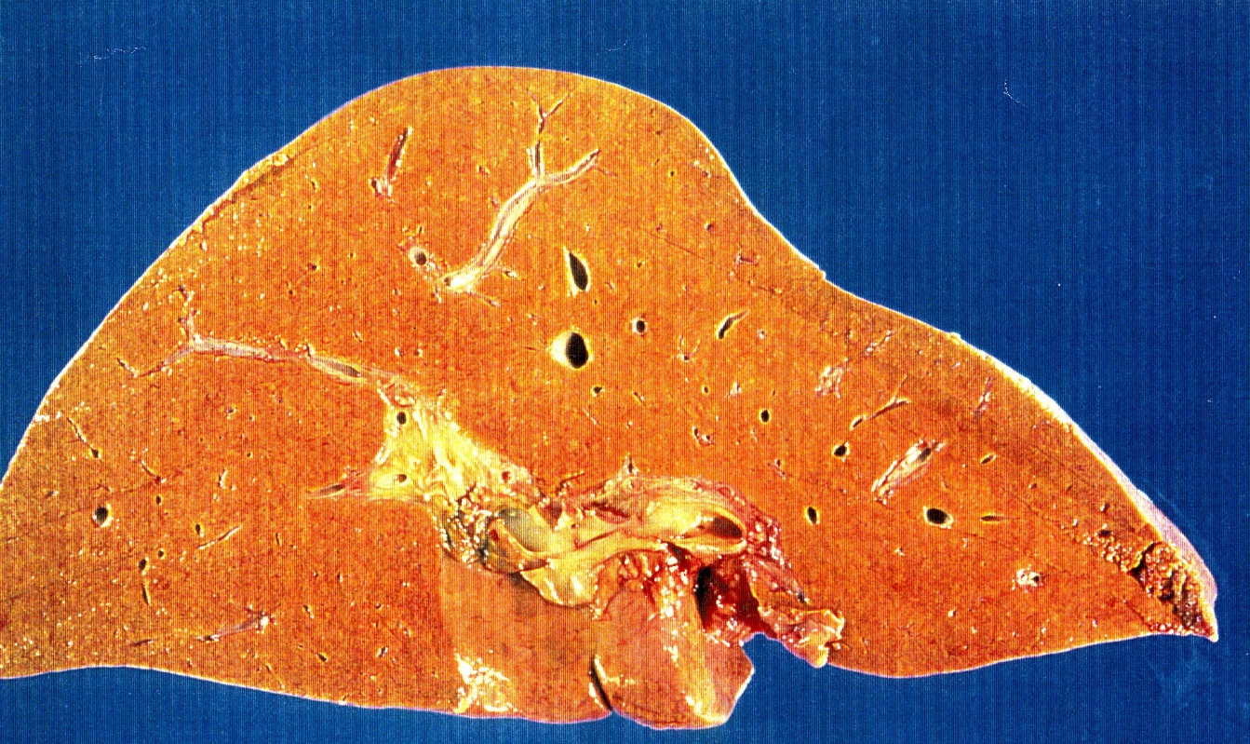
脂 肪 肝

